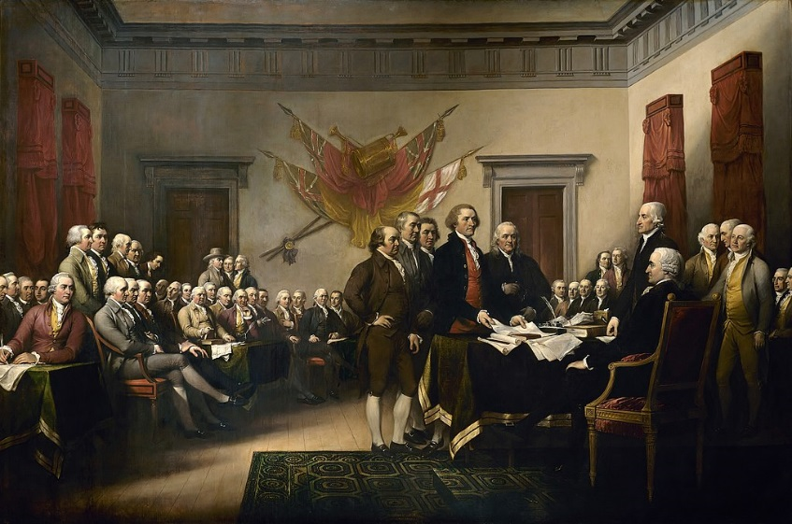
DOC 1
Cuando, en el curso de los acontecimientos humanos, un pueblo se ve en la necesidad de romper los lazos políticos que lo unían a otro, y tomar entre las potencias de la tierra el rango de independencia y de igualdad al que las leyes de la naturaleza y Dios le dan derecho, un justo respeto hacia la opinión de los hombres exige que declare las causas que le han llevado a esta separación.
Tenemos como evidentes por sí mismas estas verdades: que todos los hombres nacen iguales; que su Creador les ha dado ciertos derechos inalienables, entre ellos la vida, la libertad y la búsqueda de la felicidad; que para garantizar estos derechos los hombres instituyen entre ellos gobiernos cuyo justo poder emana del consentimiento de los gobernados; que si un gobierno, cualquiera que sea la forma, llega a desconocer estos fines, el pueblo tiene derecho de modificarlo o de abolirlo y de instituir un nuevo gobierno que se funde sobre tales principios y que organice los poderes según tales formas… La prudencia recomienda sin duda no cambiar, por causas ligeras y pasajeras, los gobiernos establecidos desde largo tiempo. Así se ha visto siempre a los hombres más dispuestos a sufrir males soportables que a hacerse justicia aboliendo las formas a las que están acostumbrados. Pero cuando una larga serie de abusos y de usurpaciones, teniendo invariablemente el mismo fin, señala el designio de someterlos a un despotismo absoluto, es de su derecho, es de su deber, rechazar tal gobierno y proveer a su seguridad futura por nuevas leyes…
La historia del actual rey de Gran Bretaña es una serie de injusticias y de usurpaciones, teniendo todas directamente por objeto el establecimiento de una tiranía absoluta sobre estos estados…. Un príncipe, cuyo carácter está así marcado por todas las acciones que pueden designar a un tirano, es incapaz de gobernar a un pueblo libre.
No hemos dejado de dirigirnos hacia nuestros hermanos de Gran Bretaña. Les hemos advertido, en todas las ocasiones, de las tentativas que hacía su Parlamento para extender sobre nosotros una jurisdicción injustificable….
En consecuencia, nosotros, los representantes de Estados Unidos de América, reunidos en Congreso General, tomando al Soberano Juez del universo como testimonio de la rectitud de nuestras intenciones, publicamos y declaramos solemnemente, en nombre y por la autoridad del buen pueblo de estas colonias, que estas colonias unidas son y de derecho deben ser estados libres e independientes; que son libres de toda unión a la Corona de Inglaterra; que toda unión política entre ellas y el Estado de Gran Bretaña es y debe ser totalmente disuelta; que en calidad de estados libres e independientes tienen pleno poder de hacer la guerra, de concluir la paz, de contraer alianzas, de establecer actos de comercio y todos otros actos y cosas que los Estados independientes tienen derecho a hacer. Y para sostener esta Declaración, con una firme confianza en la protección de la Divina Providencia, comprometemos mutuamente nuestras vidas, nuestras fortunas y nuestro sagrado honor.
Declaración de Independencia, 4 de julio de 1776
DOC 2
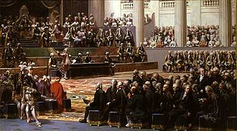
Los miembros de la parroquia de Peumerit... informados de los buenos deseos de S.M. que quiere mostrarse ante sus súbditos como un verdadero padre del pueblo, invitándoles a todos, sin distinción, a presentar a los pies de su trono sus peticiones, problemas y quejas con el fin de conocer las necesidades de todos y de cada uno en particular:
…han decidido unánimemente solicitar a S.M. con confianza lo que sigue:
- Que S.M. sea el protector, el sostén y el apoyo de la religión católica, apostólica y romana, sobre todo en este siglo desgraciado, donde las costumbres son menos puras que nunca. Por ello le suplican que no permita la práctica de ninguna religión extranjera ni en el Estado ni el ducado de Bretaña.
- Pedimos insistentemente que Luis XVI, nuestro buen Rey, y sus sucesores en línea directa reinen como verdaderos monarcas, de acuerdo con las leyes fundamentales de la monarquía y que no se impongan otras trabas a su autoridad que aquellas que puedan impedirles hacer reflejar sobre su pueblo las dulces influencias de su bondad.
- Que el Tercer Estado en la provincia de Bretaña sea representado, tanto en los Estados generales como en los Estados provinciales por un número de diputados que iguale el número de los dos primeros órdenes reunidos, los cuales diputados no podrán ser nobles, ni procuradores fiscales ni eclesiásticos; y que en ambos estados se vote por cabeza.
- Que el clero y la nobleza contribuyan con el Tercer estado en la construcción y en la conservación de los caminos mediante el pago de la corvee real.
- Que la capitulación y las demás cargas pecuniarias sean todas ellas comprendidas en un solo registro, en el cual estén incluidos también los eclesiásticos y los nobles, y que cada contribuyente, a partir de ahora, pague de acuerdo con su opulencia. De esta forma disminuirán las cargas que agobian al pueblo.
- Que los derechos feudales sean absolutamente abolidos como derechos odiosos y vejatorios.
- Que los plebeyos puedan ser admitidos a ocupar cualquier civil o militar, teniendo en cuenta el mérito antes que el nacimiento.
Estas son las quejas que los habitantes de esta parroquia desean elevar al monarca.
[Cahier de doléances, 1789]

DOC 3
Los representantes del pueblo francés, constituidos en Asamblea nacional, considerando que la ignorancia, el olvido o el menosprecio de los derechos del hombre son las únicas causas de las calamidades públicas y de la corrupción de los gobiernos, han resuelto exponer, en una declaración solemne, los derechos naturales, inalienables y sagrados del hombre…
En consecuencia, la Asamblea nacional reconoce y declara, en presencia del Ser Supremo y bajo sus auspicios, los siguientes derechos del hombre y del ciudadano:
1- Los hombres nacen y permanecen libres e iguales en derechos. Las distinciones sociales sólo pueden fundarse en la utilidad común.
2.– La finalidad de toda asociación política es la conservación de los derechos naturales e imprescriptibles del hombre. Tales derechos son la libertad, la propiedad, la seguridad y la resistencia a la opresión.
3.– El principio de toda soberanía reside esencialmente en la Nación. Ningún cuerpo, ningún individuo, pueden ejercer una autoridad que no emane expresamente de ella.
4.– La libertad consiste en poder hacer todo aquello que no perjudique a otro: por eso, el ejercicio de los derechos naturales de cada hombre no tiene otros límites que los que garantizan a los demás miembros de la sociedad el goce de estos mismos derechos. Tales límites sólo pueden ser determinados por la ley.
6.– La ley es la expresión de la voluntad general. Todos los ciudadanos tienen derecho a contribuir a su elaboración, personalmente o por medio de sus representantes. Debe ser la misma para todos, ya sea que proteja o que sancione. Como todos los ciudadanos son iguales ante ella, todos son igualmente admisibles en toda dignidad, cargo o empleo públicos, según sus capacidades y sin otra distinción que la de sus virtudes y sus talentos.
8.– La ley sólo debe establecer penas estricta y evidentemente necesarias, y nadie puede ser castigado sino en virtud de una ley establecida y promulgada con anterioridad al delito, y aplicada legalmente.
9.– Puesto que todo hombre se presume inocente mientras no sea declarado culpable, si se juzga indispensable detenerlo, todo rigor que no sea necesario para apoderarse de su persona debe ser severamente reprimido por la ley.
10.– Nadie debe ser incomodado por sus opiniones, inclusive religiosas, a condición de que su manifestación no perturbe el orden público establecido por la ley.
11.– La libre comunicación de pensamientos y de opiniones es uno de los derechos más preciosos del hombre; en consecuencia, todo ciudadano puede hablar, escribir e imprimir libremente, a trueque de responder del abuso de esta libertad en los casos determinados por la ley.
13.– Para el mantenimiento de la fuerza pública y para los gastos de administración, resulta indispensable una contribución común; ésta debe repartirse equitativamente entre los ciudadanos, proporcionalmente a su capacidad.
Declaración de derechos del hombre y del ciudadano 1789

